DAFTAR RIWAYAT HIDUP
(Curriculum Vitae)

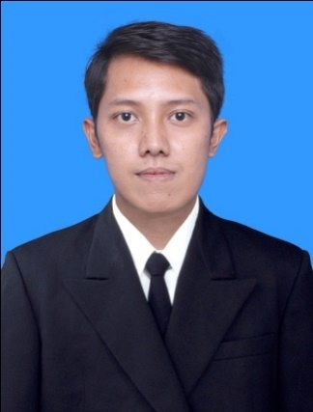
DATA PRIBADI
Nama Lengkap : Gogot Ardyas Moko
Tempat dan Tanggal Lahir : Salatiga, 25 Mei Salatiga 1991
Jenis Kelamin : Pria
Status : Belum Menikah
Agama : Islam
Kewarganegaraan : Indonesia
Kondisi Kesehatan : Baik
Alamat Asal : Jl. Tegalrejo raya 1 no 26
Tegalrejo, Argomulyo Salatiga, Jawa Tengah 50733
Nomor Telepon : 085643769318 (mobile)
Email : gogotmoko@yahoo.com

RIWAYAT PENDIDIKAN FORMAL
Tahun | Instutusi
1997-2003 | SD Negeri Tegalrejo 1 Salatiga
2003-2006 | SMP Negeri 2 Salatiga
2006-2009 | SMK Negeri 5 Yogyakarta
2009-2014 | Universitas Negeri Yogyakarta

KURSUS DAN SEMINAR
- 2011 - Pelatihan Penyusunan Kontrak Bisnis Internasional, Universitas Islam Indonesia
- 2012 – Hari Olahraga Nasional , Universitas Negeri Yogyakarta

KUALIFIKASI AKADEMIK
Gelar | Tahun | Institusi | Jurusan | Skripsi | IPK
Sarjana Pendidikan (S.Pd.) | 2014 | Universitas Negeri Yogyakarta | Pendidikan Jasmani Kesehatan dan Rekreasi | Pengaruh Latihan Passing Bawah Bervariasi Terhadap Peningkatan Kempuan Passing Bawah Siswa Kelas Khusus Olahraga Bolavoli di SMA N 1 Sewon Bantul | 3,11

PENGALAMAN ORGANISASI
Tahun | Nama Organisasi | Jabatan | Keterangan
2007-2008 | BEM FIK | Hubungan masyarakat (Humas) |  | Melakukan publikasi dan sosialisasi kegiatan BEM FIK kepada anggota dan masyarakat
2007-2008  2010-2011 | OSIS  Society Organitation | Anggota  Hubungan masyarakat  (Humas) |  | Menjalankan Program-program Yang Direncanakan Oleh Organisasi Bekerja Sama Dengan Institusi Pendidikan  Menjalankan tugas untuk mewakili organisasi,dalam memberikan sosialisasi kepada masyarakat prihal program-program yang akan direalisasikan.

PENGALAMAN KEGIATAN DAN KEPANITIAAN
Tahun | Jenis Kegiatan dan Peran
2008 | Panitia Masa Orientasi Sekolah di SMK Negeri 5 Yogyakarta
2010 | Staff Seksi Transportasi dan Hubungan Masyarakat dalam OSPEK Mahasiswa Baru Universitas Negeri Yogyakarta Fakultas Ilmu Keolahragaan
2011 | Koordinator Transportasi dan Hubungan Masyarakat dalam OSPEK Mahasiswa Baru Universitas Negeri Yogyakarta
2012 | Koordinator Publikasi dan Dokumentasi dalam OSPEK Mahasiswa Baru Universitas Negeri Yogyakarta Fakultas Ilmu Keolahragaan

KEMAMPUAN PENUNJANG
- Mengopersikan Microsoft Office, windows applications, dan internet (baik)
- Dapat bekerja dalam kondisi penuh tekanan
- Mampu untuk bekerja dalam team maupun independent
- Kemampuan berbahasa Indonesia dengan baik dan benar serta kemampuan berbahasa Inggris secara pasif

Demikian daftar riwayat hidup ini saya buat dengan sungguh-sungguh dan dapat dipertanggungjawabkan kebenarannya. Atas perhatian Bapak/Ibu, saya ucapkan terima kasih.

